Лабораторная работа №
«Исследование метеоусловий (микроклимата) производственных помещений»
Цель работы: измерить параметры микроклимата, рассчитать требуемые значения, оценить параметры согласно нормативам.

1. Теоретическая часть (методические указания с теорией для ответов скинуты на почту). Дайте письменные ответы на вопросы
1. Какими параметрами характеризуются метеорологические условия производственных помещений?
2. Что такое эффективная и эквивалентно-эффективная температура, зона комфорта?
3. Какие факторы учитываются при установлении нормативных значений параметров метеоусловий?
4.Почему при нормировании учитывается тяжесть физических работ?
5. Какие приборы используются для исследования метеоусловий?
6. Как рассчитываются абсолютная и относительная влажность, влагосодержание воздуха?

2. Экспериментальная часть
Параметры микроклимата лаборатории БЖД
измерения | Психрометр Августа |  |  |  | Анемометр | Барометр
измерения | Показание сухого термометра | Показание влажного  термометра | влажность, % |  | м/с
измерения | t _{c}, °С | t _{в,} °С | по психрометрической таблице | Расчет |  | мм рт.ст. | Па
 | Оптимальное нормативное значение: |  |  |  |  | -
 | Допустимое нормативное значение: |  |  |  |  | -

1. Снимите показания сухого (t _{c}, °С) и влажного термометра (t _{в,} °С) на психрометре Августа (фото 1), результаты запишите в таблицу.
2. Снимите показания скорости движения воздуха в помещении (фото 2 анероид).
3. Снимите показания давления (барометром), в мм.рт.ст. Результат переведите в Паскали: 1 мм. рт. ст. равен 133.32 Паскаль. Фото 3.

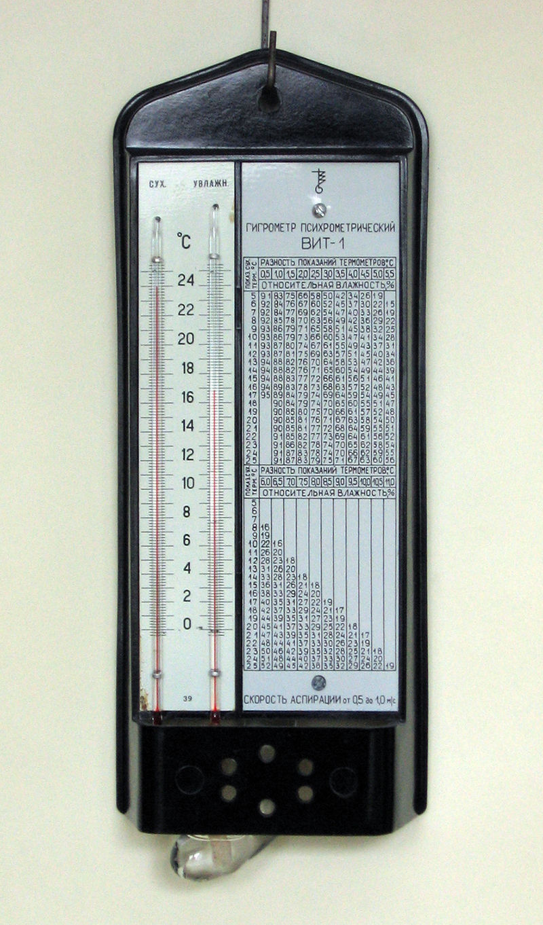
Фото1. Психрометр Августа.
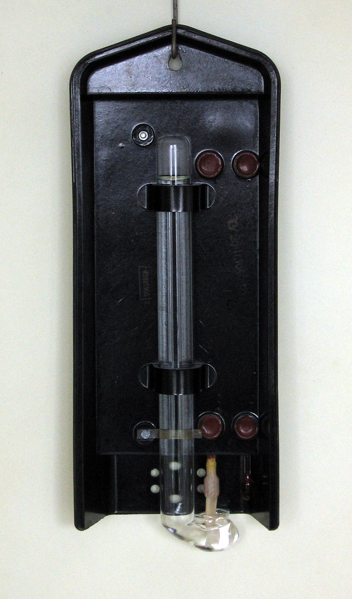
Оборотная часть психрометра Августа
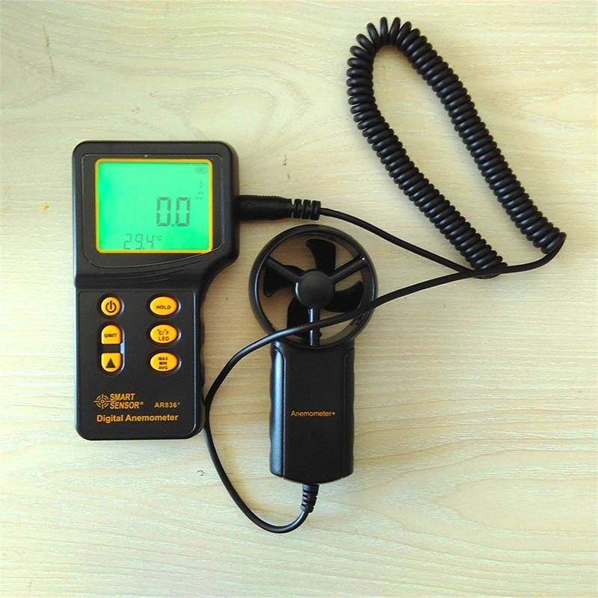
Фото2. Анемометр (внесите результат V=0.2 м/c)
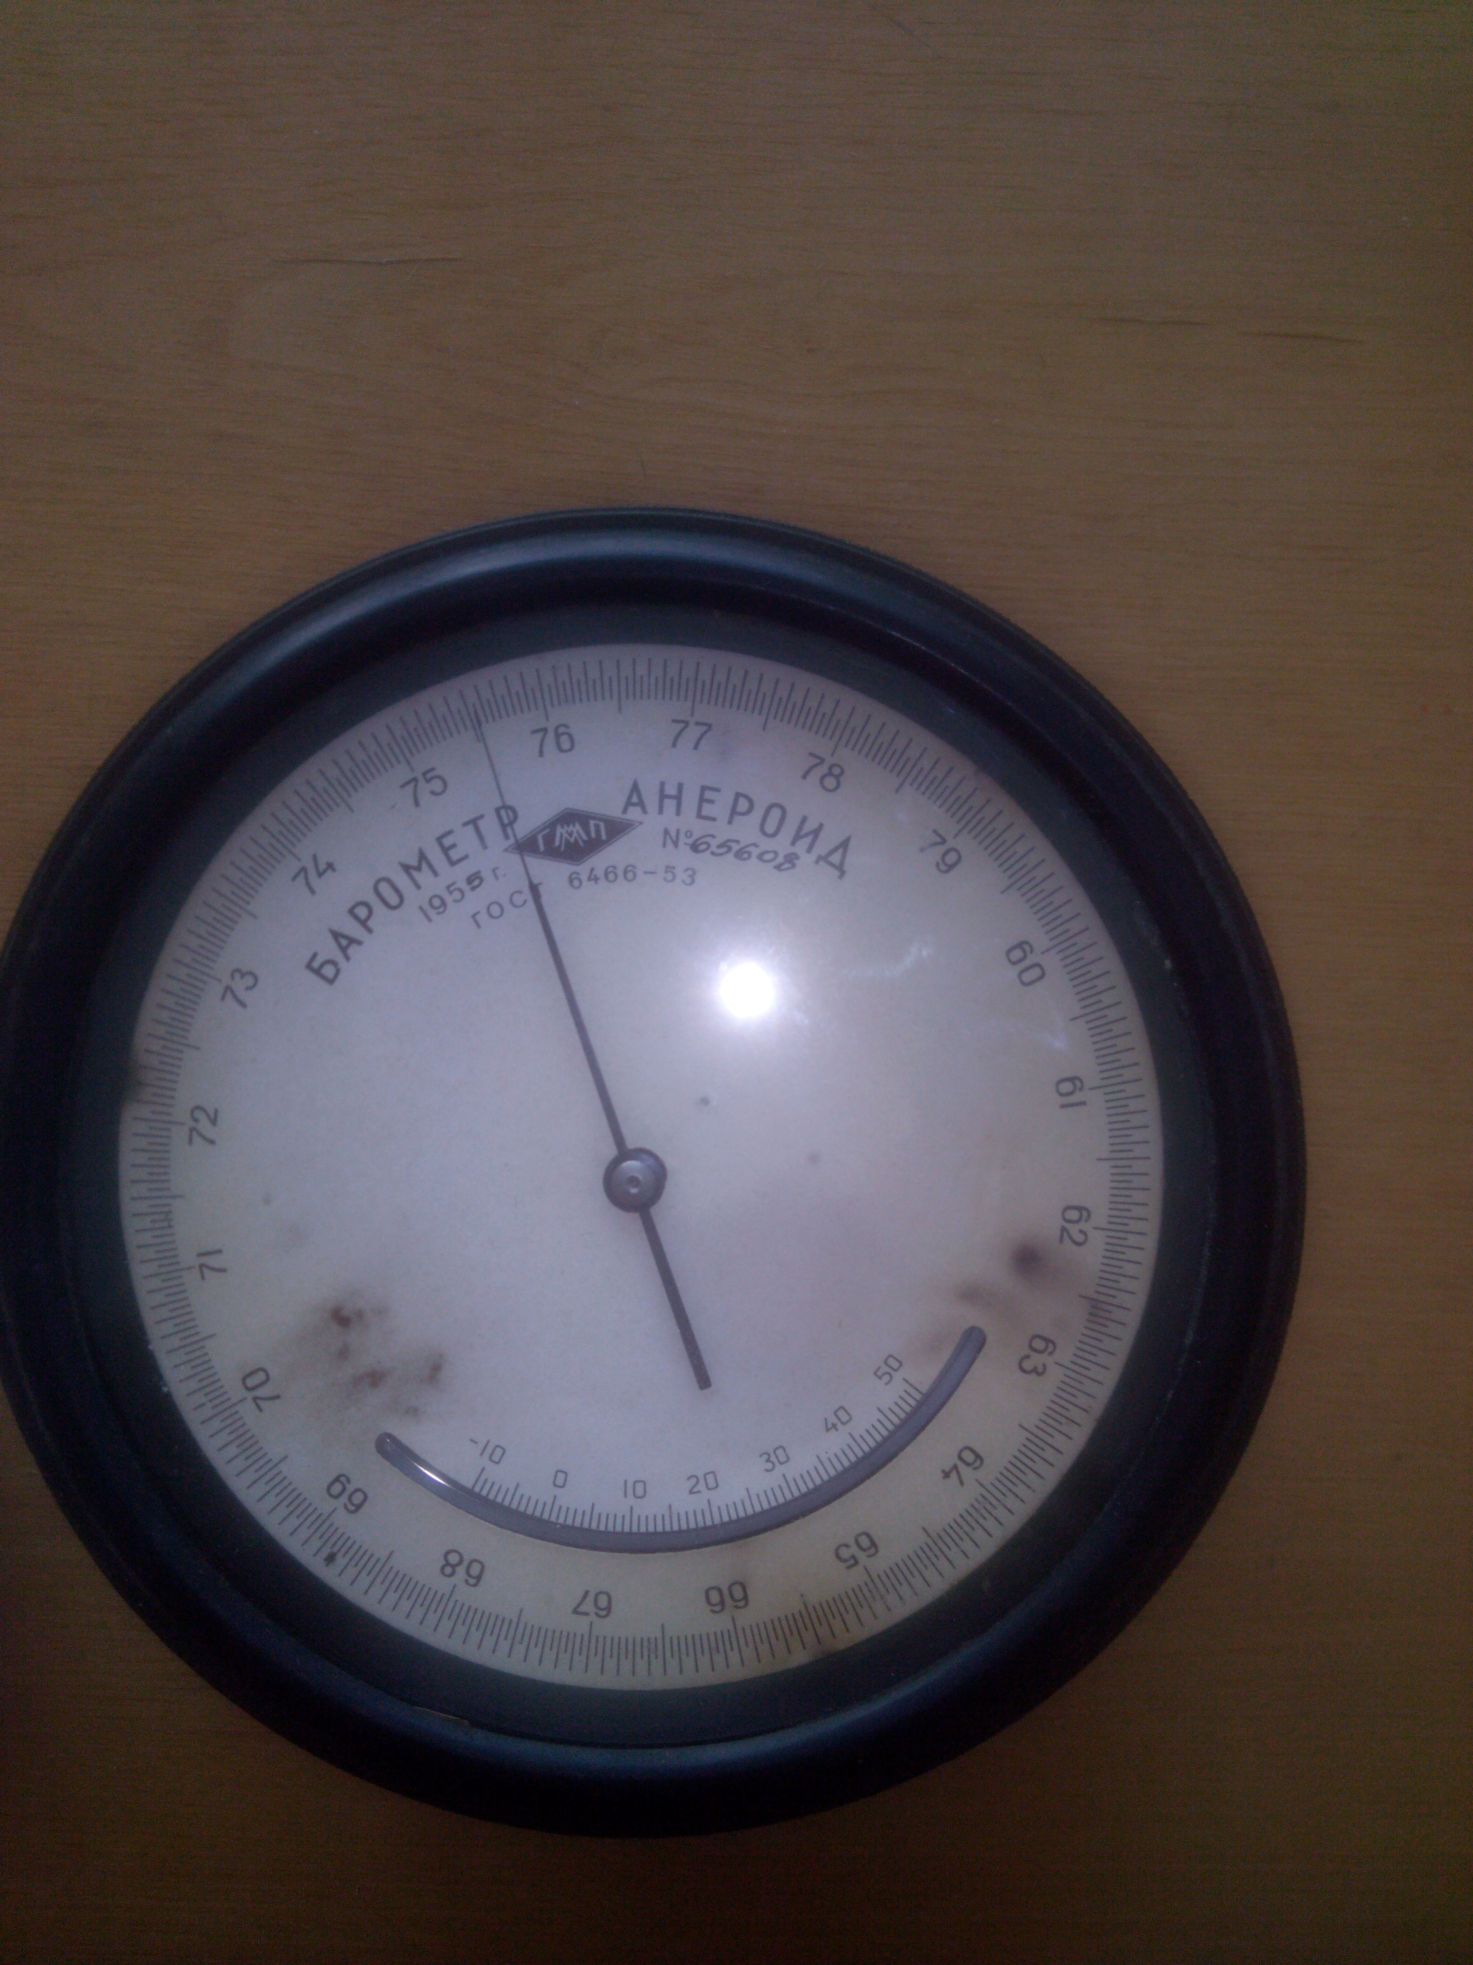
Фото 3. Барометр

4. Определение влажности:
4.1. по психрометрической таблице – воспользуйтесь показаниями сухого и влажного термометра, и определите влажность по психрометрической таблице на щитке прибора (фото 1).
Результат занесите в таблицу.
4.2. Расчетный способ определения относительной влажности воздуха. Результат запишите в таблицу.

Определение влажности неподвижного воздуха, измеренной психрометром Августа
Используются показания сухого и влажного термометров Августа, измеренные в неподвижном воздухе (скорость движения воздуха в комнате с выключенным вентилятором принять = 0,2 м/с).
Измерение температуры начинают после 30 минут подготовки психрометра к работе (смачивания ткани водой).
  - Вычисление абсолютной влажности
Абсолютную влажность подвижного воздуха вычисляют по формуле
Pa=Pнв – а*(tc-tв)*B (1)
где Ра - абсолютная влажность воздуха. Па;
Рнв - максимальная влажность воздуха (парциальное давление насыщенных водяных паров) при температуре смоченного термометра, Па, определяемая по табл.4;
а - психрометрический коэффициент, зависящий от скорости движения воздуха, определяемый по табл.5;
tc,tв - показания сухого и смоченного термометров, °С;
В - барометрическое давление, Па, определяемое: а) по настенному барометру в миллибарах, укрепленному над лабораторным столом (I мбар=100 Па), либо б) по барометру-анероиду в мм.рт.ст (1 мм.рт.ст – 133.32 Па).

Таблица 4. Максимальная влажность воздуха (парциальное давление насыщенных водяных паров) при температуре смоченного термометра Рнв, максимальная влажность воздуха (парциальное давление насыщенных водяных паров) при температуре сухого термометра Рн
Темпе-  ратура,  °С | Парциальное  давление  насыщенных  водяных  паров, Па | Темпе-ратура,  °С | Парциальное  давление  насыщенных  водяных  паров, Па | Темпе-ратура,  °С | Парциальное  давление  насыщенных  водяных  паров, Па
10 | 1227,8 | 17 | 1937,2 | 24 | 2983,4
11 | 1312,4 | 18 | 2063,4 | 25 | 3167,2
12 | 1402,3 | 19 | 2196,8 | 26 | 3360,9
13 | 1497,3 | 20 | 2364,5 | 27 | 3564,9
14 | 1598,1 | 21 | 2486,5 | 28 | 3778,9
15 | 1704,9 | 22 | 2643,4 | 29 | 4005,4
16 | 1825,7 | 23 | 2808,8 | 30 | 4245,3

Таблица 5 Зависимость величины психрометрического коэффициента от скорости движения воздуха.
Скорость воздуха , м/с | коэффициент "" | Скорость воздуха, м/с | Коэффициент ""
0,01  0,06  0,08  0,10  0,13  0,16  0,20 | 0,0017  0,0016  0,0015  0,0014  0,0013  0,0012  0,0011 | 0,30  0,40  0,80  2,30  3,0  4,0 | 0,0010  0,0009  0,0008  0,0007  0,00069  0,000662
  - Вычисление относительной влажности
ϕ =(Ра/Рн)*100%, (2)
где Рн - максимальная влажность воздуха (парциальное давление насыщенных водяных паров) при температуре сухого термометра, Па, определяемая по табл.4.
Ра - абсолютная влажность воздуха. Па, определённая по формуле (1).

5. Оценка значений микроклиматических показаний нормативным значениям
Оцените ваши полученные значения, оптимальные или допустимые параметры вы получили? Выпишите нормативы оптимальных и допустимых параметров микроклимата для Iа категории работ (умственный труд) в таблицу.
Оптимальные микроклиматические условия установлены по критериям оптимального теплового и функционального состояния человека. Они обеспечивают общее и локальное ощущение теплового комфорта в течение 8-часовой рабочей смены при минимальном напряжении механизмов терморегуляции, не вызывают отклонений в состоянии здоровья, создают предпосылки для высокого уровня работоспособности и являются предпочтительными на рабочих местах.
Допустимые микроклиматические условия установлены по критериям допустимого теплового и функционального состояния человека на период 8-часовой рабочей смены. Они не вызывают повреждений или наруше-ний состояния здоровья, но могут приводить к возникновению общих и локальных ощущений теплового дискомфорта, напряжению механизмов терморегуляции, ухудшению самочувствия и понижению работоспособности.

Таблица Оптимальные величины показателей микроклимата на рабочих местах производственных помещений

Период года | Категория работ по уровню энергозатрат, Вт | Температура воздуха, ^{о}С | Температура поверхностей, С | Относительная влажность, % | Скорость движения воздуха, м/с
холодный | Iа (до 139)  Iб (140-174)  IIа (175-232)  IIб (233-290)  III (более290) | 22-24  21-23  19-21  17-19  16-18 | 21-25  20-24  18-22  16-20  15-19 | 60-40  60-40  60-40  60-40  60-40 | 0,1  0,1  0,2  0,2  0,3
теплый | Ia (до 139)  Iб (140-174)  IIa (175-232)  IIб (233-290)  III (более290) | 23-25  22-24  20-22  19-21  18-20 | 22-26  21-25  19-23  18-22  17-21 | 60-40  60-40  60-40  60-40  60-40 | 0,1  0,1  0,2  0,2  0,3
Таблица Допустимые величины показателей микроклимата на рабочих местах производственных помещений
Период года | Категория работ по уровню энерготрат, Вт | Температура воздуха, ^{о}С |  | Температура поверхностей, оС | Относительная влажность воздуха, % | Скорость движения воздуха, м/с
Период года | Категория работ по уровню энерготрат, Вт | диапазон ниже оптимальных величин | диапазон выше оптимальных величин | Температура поверхностей, оС | Относительная влажность воздуха, % | для диапазона температур воздуха ниже оптимальных величин, не более | для диапазона температур воздуха выше оптимальных величин, не более
Холодный | Iа (до 139)  Iб (14О-174)  IIа (175-232)  IIб (233-29О)  III (более 29О) | 20,0-21,9  19,0-20,9  17,0-18,9  15,0-16,9  13,0-15,9 | 24,1-25,0  23,1-24,0  21,1-23,0  19,1-22,0  18,1-21,0 | 19,0-26,0  18,0-25,0  16,0-24,0  14,0-23,0  12,0-22,0 | 15-75  15-75  15-75  15-75  15-75 | 0,1  0,1  0,1  0,2  0,2 | 0,1  0,2  0,3  0,4  0,4
Теплый | Iа (до 139)  Iб (14О-174)  IIа (175-232)  IIб (233-29О)  III (более 29О) | 21,0-22,9  20,0-21,9  18,0-19,9  16,0-18,9  15,0-17,9 | 25,1-28,0  24,1-28,0  22,1-27,0  21,1-27,0  20,1-26,0 | 20,0-29,0  19,0-29,0  17,0-28,0  15,0-28,0  14,0-27,0 | 15-75  15-75  15-75  15-75  15-75 | 0,1  0,1  0,1  0,2  0,2 | 0,2  0,3  0,4  0,5  0,5

6. Оценка эквивалентной t_{э} и эквивалентной эффективной температуры t_{ээ}
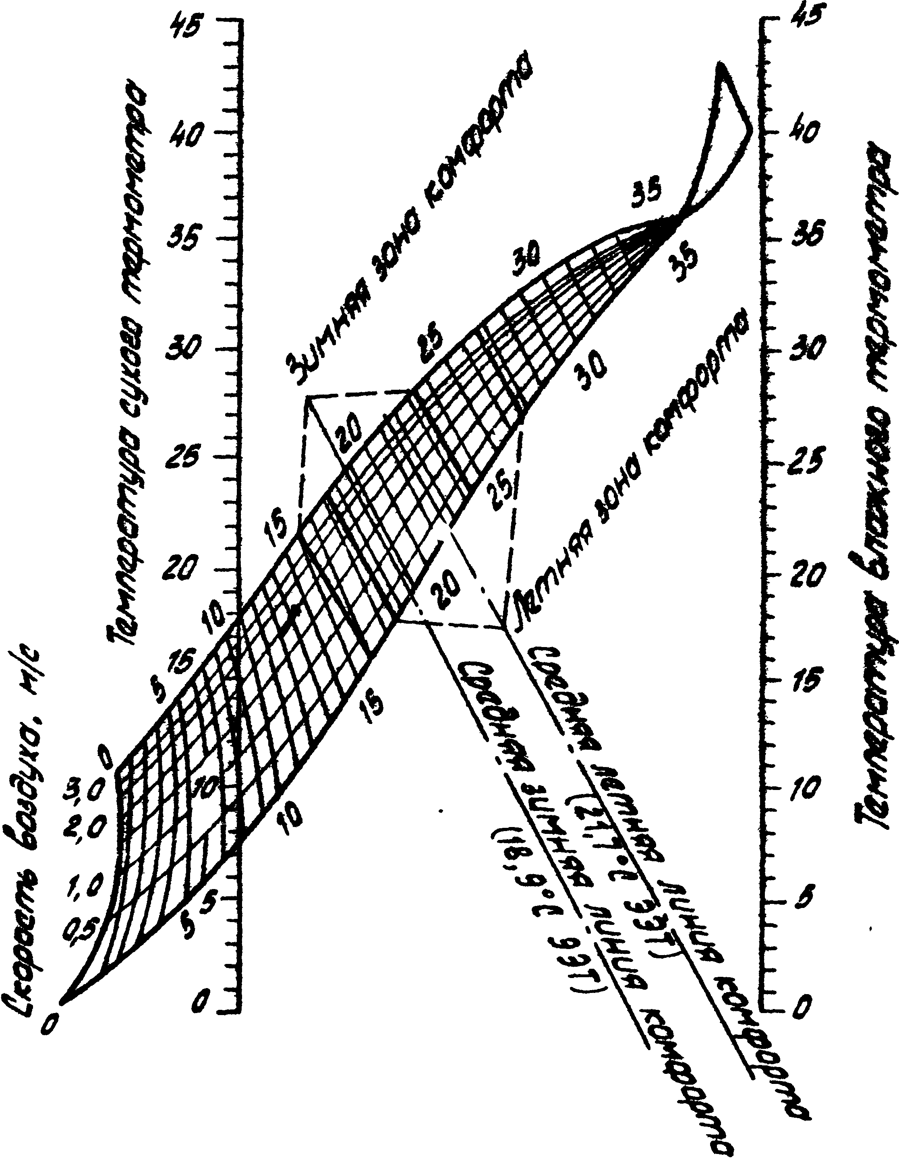
Номограмма оценки эквивалентной t_{э} и эквивалентной эффективной температуры t_{ээ.}
Нарисуйте изолинию для t_{э} и t_{ээ..}

Вывод: научились определять параметры микроклимата и их нормировать.

